**Panduan membuka aplikasi laundry by DaR COMPANY**

1. **Extrak file**

Extrak file laundry ke c:xampp/htdocs

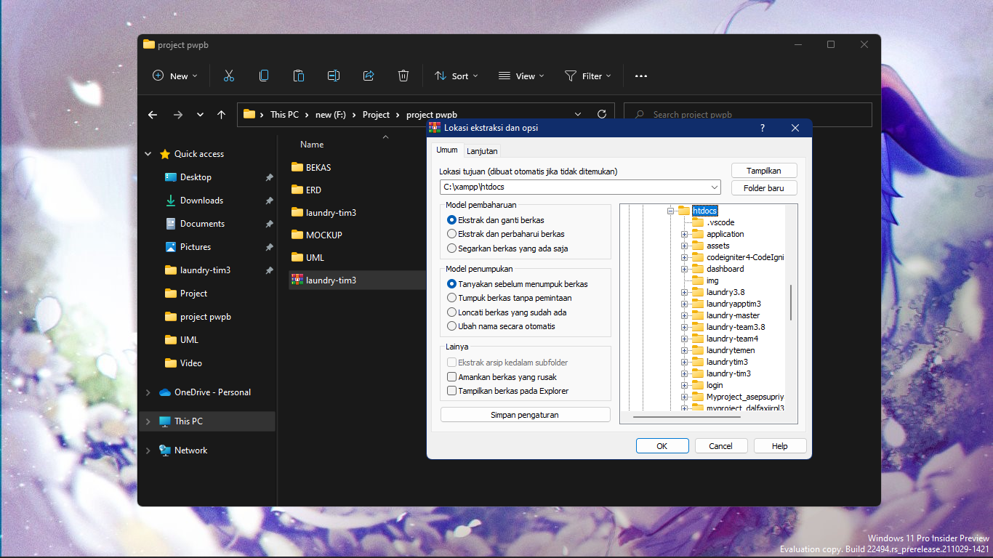

1. **Membuat database**

Nyalakan xammp masuk ke admin , localhost/phpMyAdmin/

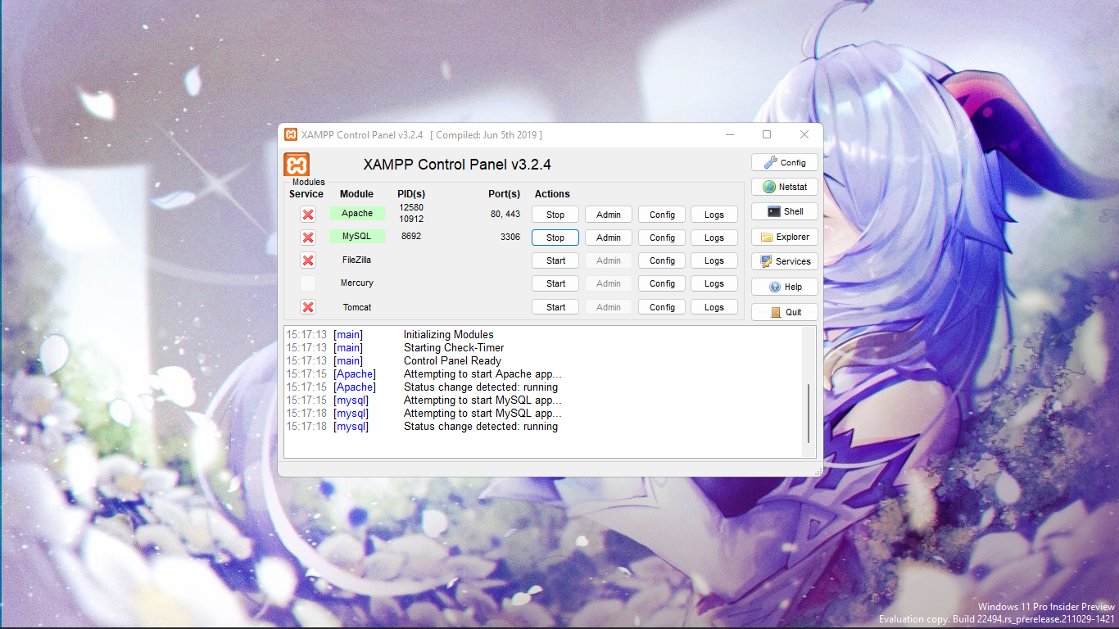

Setelah masuk buat database baru di kiri atas, tentukan nama nya setelah itu tekan buat!

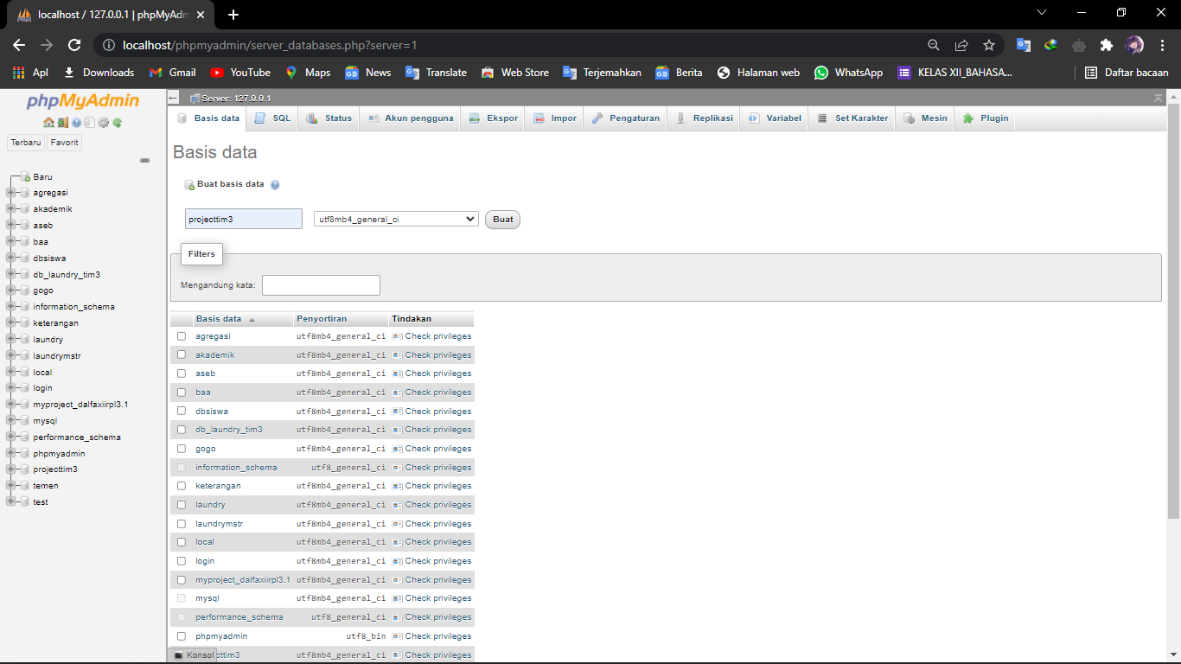

1. **Import sql**

Cari menu inport di atas tengah ,klik pilih file ,lalu cari ke file project yang kalian extrak tadi , pilih projecttim3 sql file , klik open

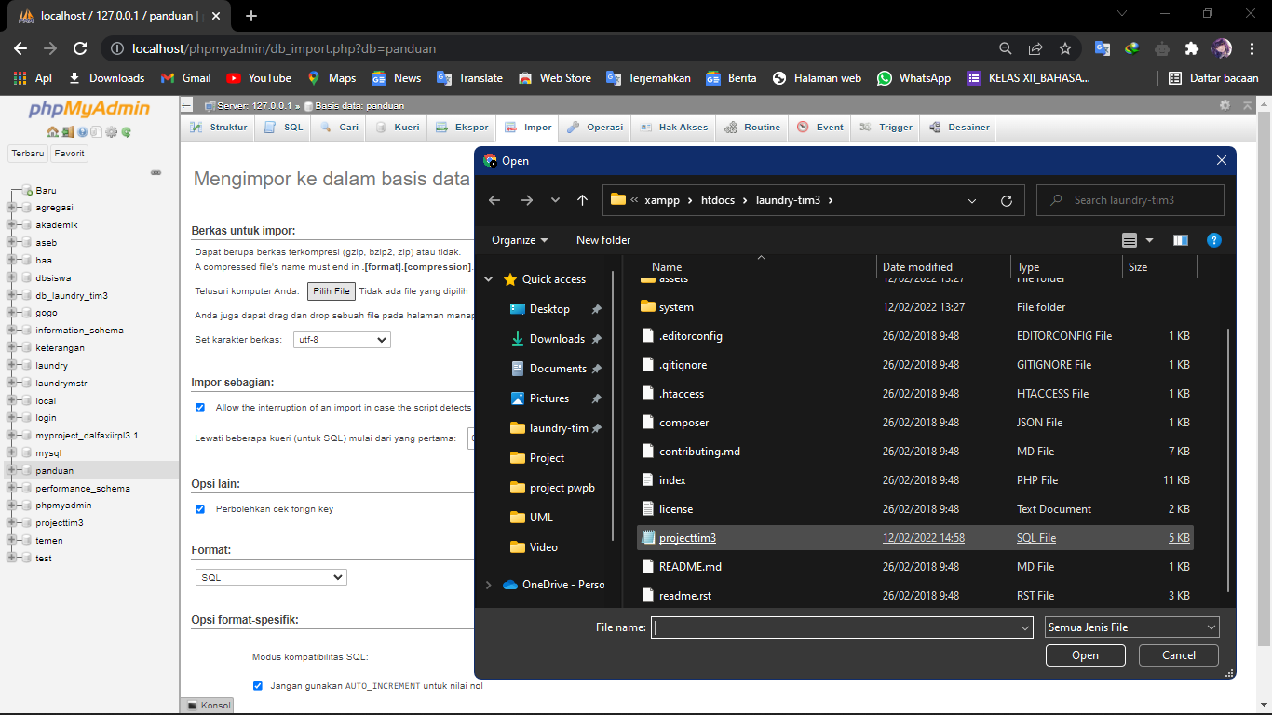

Setelah itu maka akan tampil seperti ini, nah ini untuk id dan pw , antar lain:

-id:owner pw:123

-id:admin pw:123

-id:kasir pw:123

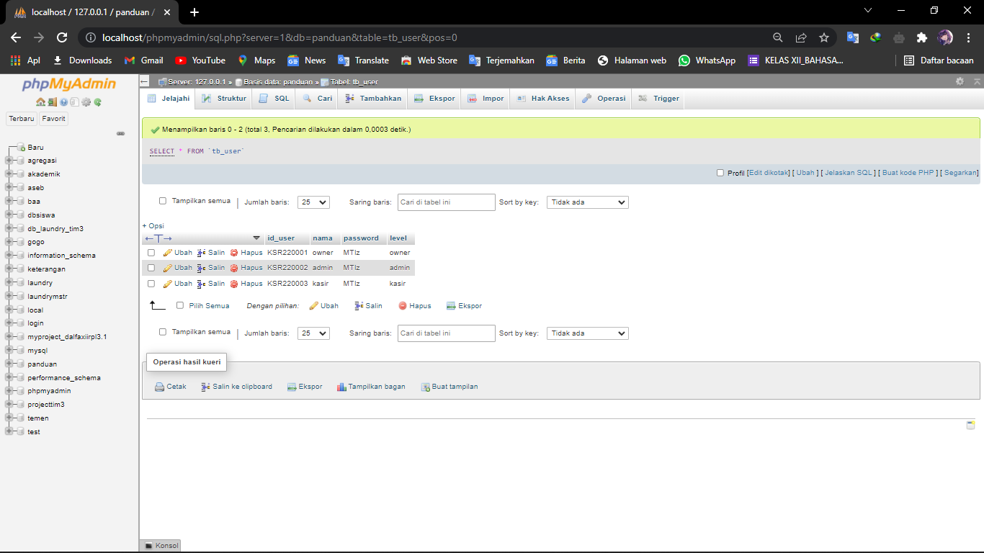

1. **Membuka file laundry**

Pertama-tama kalian buka visual studio code kalian / bisa yg lain ! setelah klik men file di kiri atas , klik open folder setelah itu cari file project yang kalian extrak tadi , lalu klik open folder !

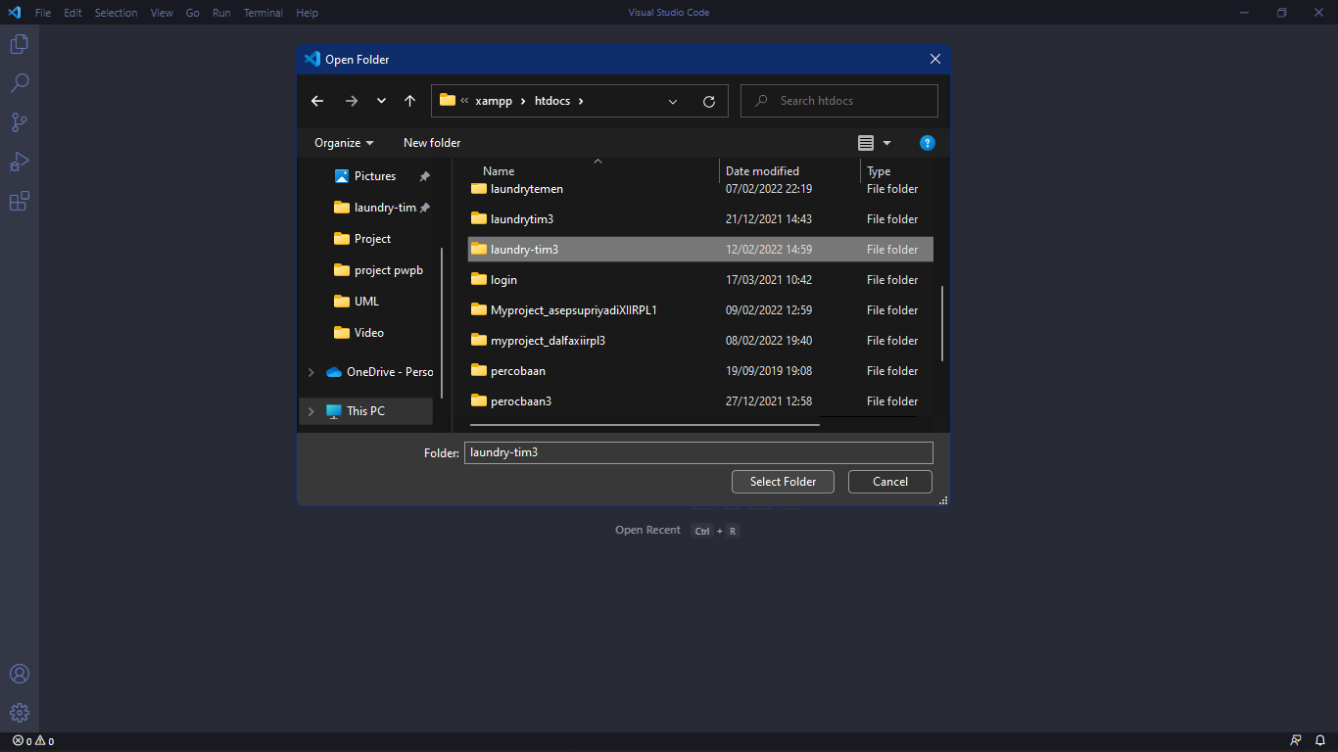

Setelah itu kalian ke application/config/database.php , cari bagian database dan isi sesuai dengan nama database yang kalian buat tadi!

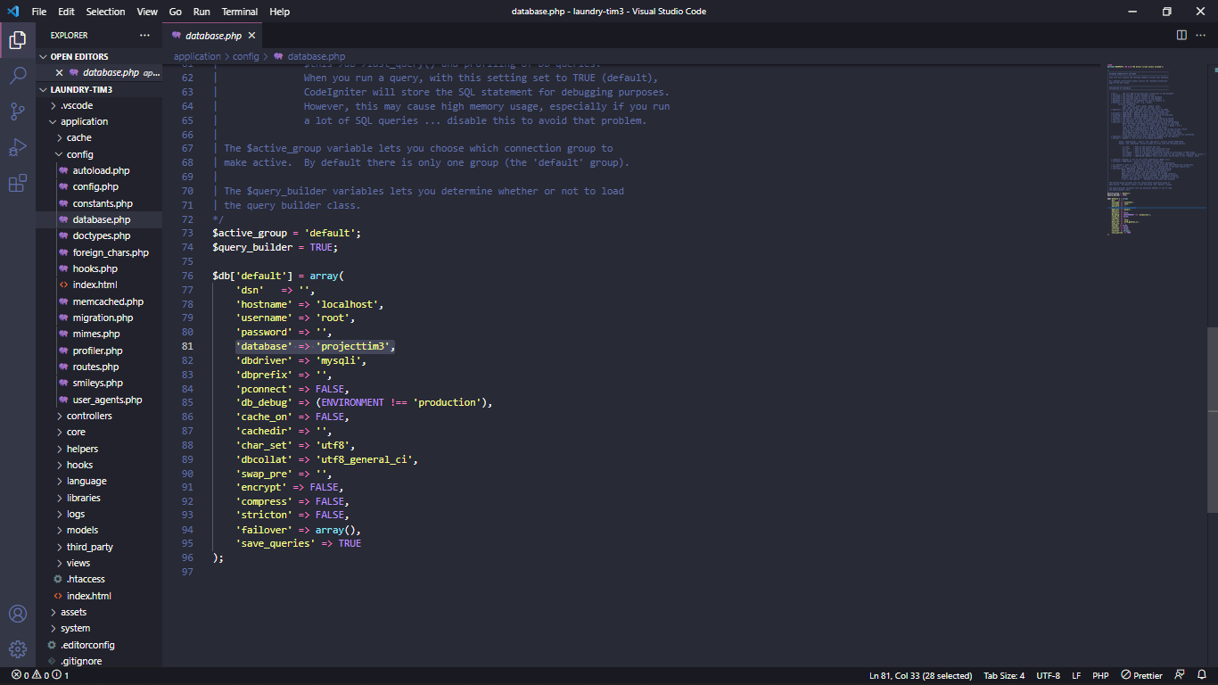

1. **Membuka project di web**

Untuk membuka project di web pertama-tama kalian serch localhost/laundry-tim3/akses lalu, masukin id pw yg ada di atas tadi , lalu klik SIGN UP

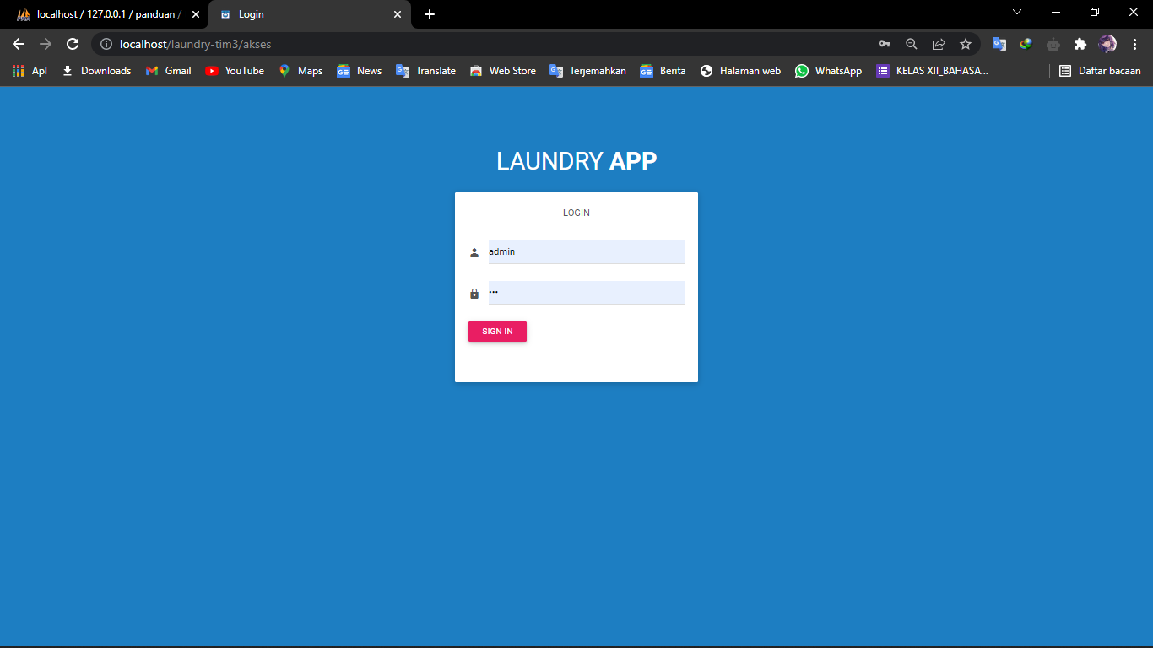

Maka akan tampil halaman branda dari laundry nya !

